海飞丝京东超市：不为出头熬秃头
广 告 主：宝洁海飞丝
所属行业：个护
执行时间：2022.09.28
参选类别：数字媒体整合类
营销背景
海飞丝作为家喻户晓的国民大品牌，开创并引领去屑行业60年，为代代中国人解决头屑等头皮问题。作为拥有市场第一渗透率的品牌，依然在寻找新增量。
从产品力上，海飞丝深耕头皮领域，和千位权威医生共同挖掘头屑产生的根源关键，从去屑到根源解决头皮问题，海飞丝推出高端头皮修护产品：海飞丝专研洗发水，修护头皮角质层，根源抑制头屑头油产生。如何加深国民对头皮健康的意识，科普去屑的根源是修护头皮？
从人群增量上，纵观市场大盘，最强劲的消费力在GenZ，他们和互联网一同成长，有着多元文化认同，重视且明确自己内心的想法和兴趣，以自己的自我发展为主。对于这样的他们，我们该如何更好地让他们引起共情，增强品牌认知和好感？
营销目标
从产品力上，加深国民对头皮健康的意识，科普去屑的根源是修护头皮。
从人群增量上，让目标人群GenZ引起共情，增强品牌认知和好感。
从电商落地上，促进品牌销售目标，推动品牌主推高端品销量。
策略与创意
22年9月，第一批00后毕业了，迎来了首个招聘季。站在人生的岔路口，面对各种不确定的选择，焦虑，成为他们这段时间的主旋律。
而关于00后的求职态度，也曾多次掀起讨论风波，在社交媒体上，他们代表着反内卷第一线。#00后整顿职场# #这届00后职场新人有多勇猛# 等话题标签频上热搜。而反内卷并不代表躺平，如果深入话题，关注背后的每个00后，我们发现，89% 的00后依然认为奋斗才是成功的出路。他们只是更清楚自己的兴趣所向，不盲从大厂光环，把求职看作一场相亲，互相匹配，双向奔赴，才是合适自己的工作。
基于此洞察，海飞丝提出“不为出头熬秃头”的创意idea，支持00后在职场路上勇敢坚持自己的选择，头皮就交给海飞丝来守护。从内容策略上，我们携手关注年轻人生活方式的人物类账号“最人物”，邀请毕业后从事不同领域与赛道的年轻人，他们或从事着父母眼中的铁饭碗，或领跑在新趋势前线，或过着人人羡慕的数字游民的日子。他们曾经又是如何思量自己的人生？是什么驱动着他们做出当时的决定？他们现在过的怎么样？海飞丝与“最人物”以访谈的形式，深入剖析各行各业“前辈”们的经验，无论是稳定还是奔波，希望他们的经历可以鼓励着在迷茫中的千千万00后，无畏失败，勇敢出头。
从传播策略上，我们从大众到小众，传播渠道覆盖大众认可与信赖的权威官方“央视网”，为支持00后勇冠选择自己职场道路发生，细化到知名人物账号联动发布访谈视频，渗透到年轻圈层感兴趣的小众文化，再到明星带动粉丝群体，层层深入覆盖目标人群，寻找职场焦虑的本质，表明品牌态度。
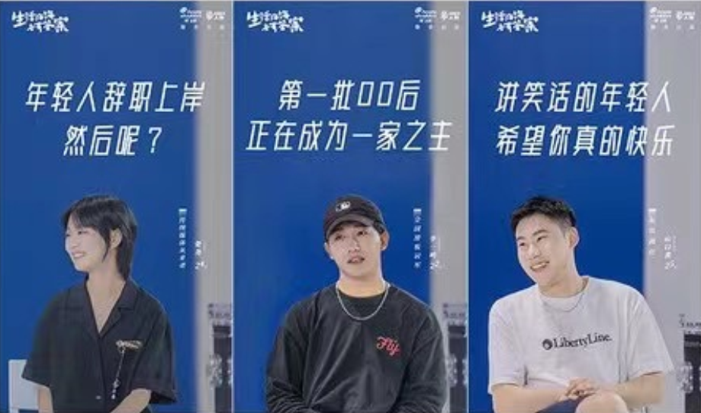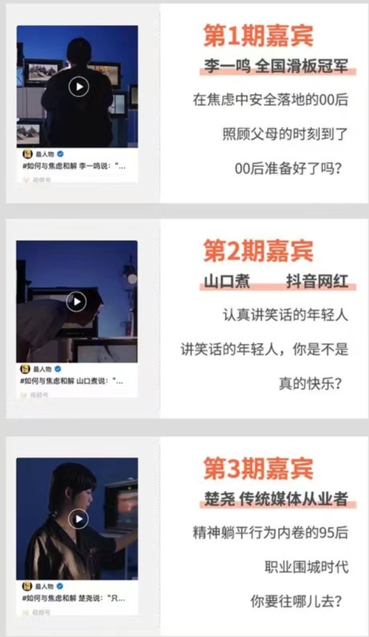
执行过程/媒体表现
预热期：
海飞丝携手当时各榜单霸屏综艺《中国新说唱》，和冠军队主创人员王以太共创中插，用说唱唱出海飞丝的品牌理念，直击00后小众说唱圈层，上线当天曝光超1亿，用年轻人的方式跟年轻人沟通，加强品牌认知，搜索量同比提升196%，搜索值 (Brand Search) 领跑大盘+10pts，实现品牌年轻化拉新。
爆发期：
第一波核心目的是在微博吸引话题讨论，冲击自然热搜和品牌热搜。海飞丝携手“央视网”、“最人物”，为年轻人职场焦虑发声，在微博接连发布三条人物访谈视频。全网视频总播放量1600万+，全网互动12万+，总曝光1.88亿+。
视频在线播放地址：
https://video.weibo.com/show?fid=1034:4818337344192538
https://video.weibo.com/show?fid=1034:4818356939980909
https://video.weibo.com/show?fid=1034:4818367736119335
预热话题#焦虑的时候你会做什么#精准捕捉大众情绪，24小时话题曝光1.1亿+，荣登微博自然热搜Top 32，实况热聊Top 25。核心话题#如何与焦虑和解#上线，深化品牌口碑，联动官媒央视网转发，多维度KOL种草扩大传播声量，精准触达多圈层人群，通过明星，品牌官方微博联合造势，配合各大视频网站贴片推流，话题荣登热搜榜Top4。
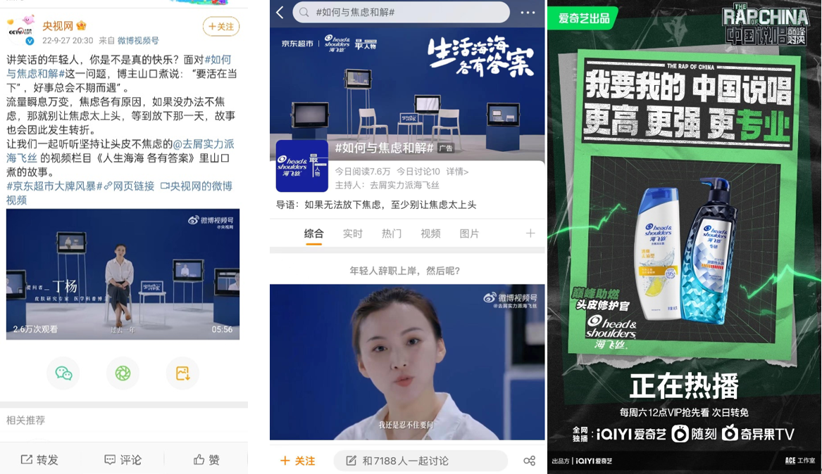
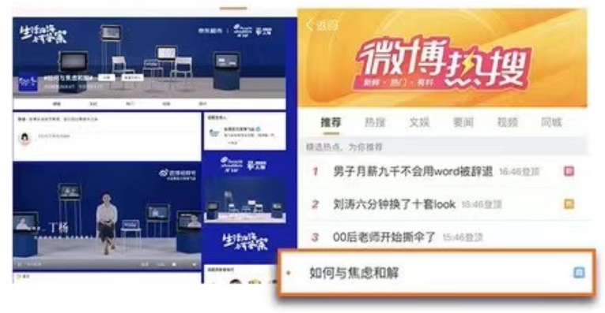
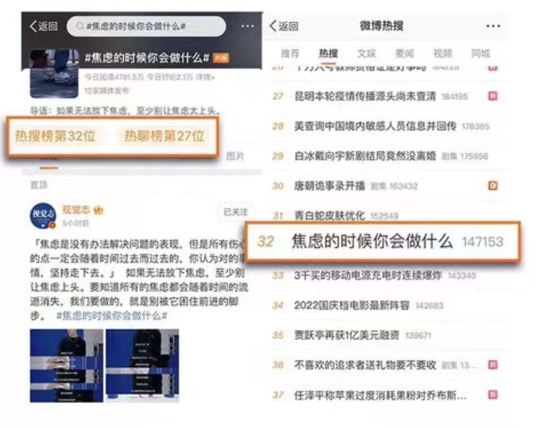
同期，海飞丝品牌实力代言人金晨在个人微博发声，分享自己的成长心路，成为粉丝圈层的职场经验掌舵人，和粉丝深入互动，也为爆发期的直播强势预热引流。
爆发期核心目的是促进转化，为品牌带增量。海飞丝选择了87%为新一线年轻人的电商平台京东，精准承接转化站外流量。京东超市为配合品牌宣发，在爆发日上线站内氛围改版，大流量点位露出并跳转到品牌主题活动页面，实现边参与话题，边买无惧职场焦虑，守护头皮健康的海飞丝金晨同款洗发水。
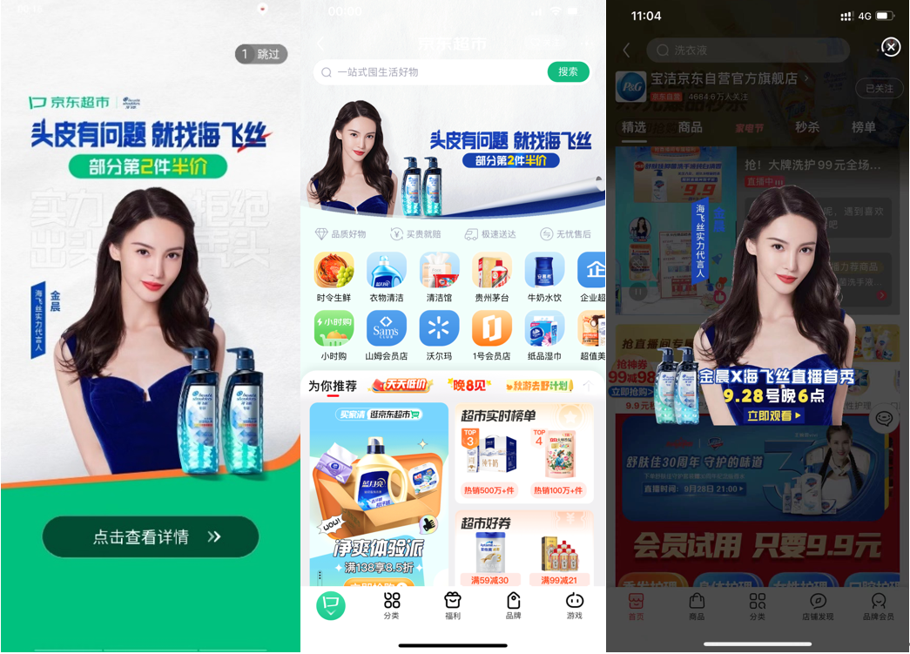
当晚金晨来到海飞丝京东直播间，揭秘自己职业路上的选择与迷茫，各种独家故事吸引无数粉丝围观。同时，作为海飞丝头皮健康守护官，金晨也在直播现场和海飞丝专家一起见证品牌超强产品力，用简单直接的实验，亲眼见证海飞丝对头皮的健康守护。
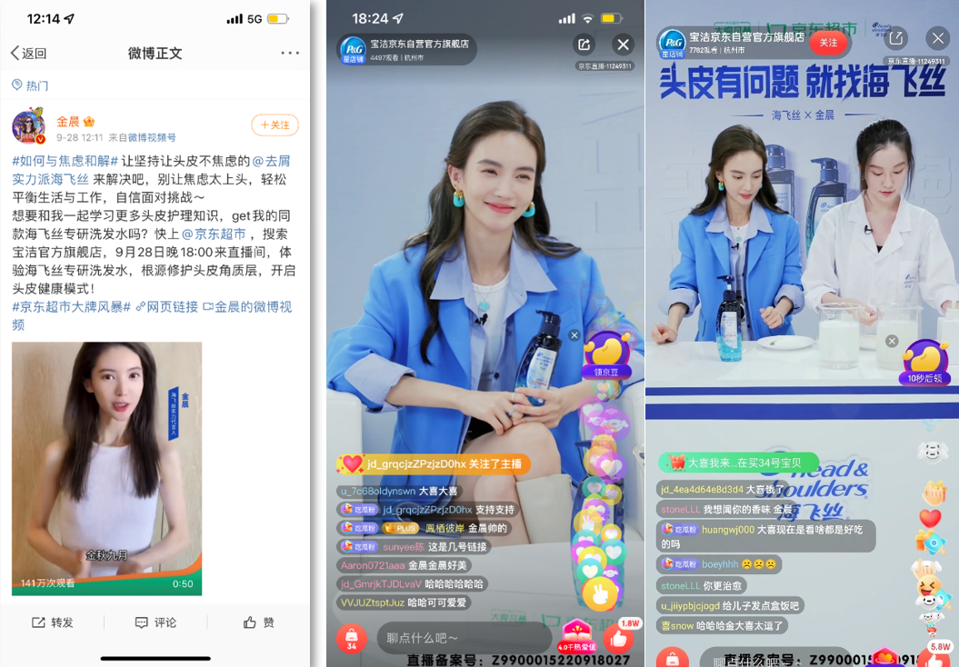
营销效果与市场反馈
传播层面：
海飞丝x王以太中国新说唱中插上线后品牌曝光1亿+，品牌搜索值领跑大盘+10pts，品牌搜索量级提升196%。
连续两日双热搜霸屏，预热话题#焦虑的时候你会做什么#精准捕捉大众情绪，24小时话题曝光1.1亿+，荣登微博自然热搜Top 32，实况热聊Top 25。核心话题#如何与焦虑和解#把讨论升级，并深化品牌口碑，联动官媒央视网转发，多维度KOL种草扩大传播声量，精准触达多圈层人群，通过明星，品牌官方微博联合造势，配合OTV贴片推流，话题荣登热搜榜Top4，相关话题阅读量超1.88亿+。海飞丝×央视网×京东超市人生选择别焦虑等定制视频上线，视频播放量超1600万+观看量，互动量12万+。微信总曝光两40万+。联动京东站内6点直播间多重亮点，全程高能聚拢人气，直播总体观看量高达2万+。
销售层面：
本次活动与消费者深度沟通，“头皮有问题，就找海飞丝”实力种草产品，高效实现消费转化。活动期间，GMV达成 974万，同比增长96.9%，尤其在9月28日爆发日当天，销售表现全面飙升，销售达成415万，同比增长278%，成交转化率11.77%，销量同比增长115%。
核心主推品：海飞丝定制专研去屑300ml单支销量同比增长326%，GVM同比增长263%
销售数据来自京东商家后台商智
传播数据来自秒针检测&微博平台后台检测

